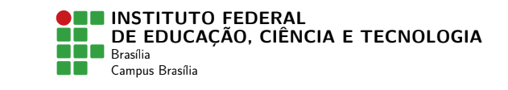

**TECNOLOGIA EM SISTEMAS PARA INTERNET**

**Emanuelle Ferreira da Silva**

**Neander Wendel Nobre Teixeira**

**Lucas Matheus Silva**

**RELATÓRIO DE PRÁTICA INTEGRADA**

**DE**

**CIÊNCIA DE DADOS E INTELIGÊNCIA ARTIFICIAL**

**Brasília - DF**

**25/09/2020**

**Sumário**

**1. Objetivos** **3**

**2. Descrição do problema** **4**

**3. Desenvolvimento** **5**

3.1 Código implementado 5

**4. Considerações Finais** **9**

**Referências** **10**

# 1. Objetivos

O projeto na fase da exploração de dados, tem como objetivo analisar os dados que foram coletados na fase anterior, por meio de consultas feitas com a linguagem SQL.

# 2. Descrição do problema

O problema desta etapa foi a análise de forma precisa dos dados a serem coletados, pois muitas colunas dos dados podem aparecer de forma nula ou vazia, e por isso a remoção dos dados que foram rotulados como nulos, podem apresentar algum problema.

# 3. Desenvolvimento

O desenvolvimento desta etapa consiste em na exploração dos dados que foram coletados na etapa anterior. Utilizando o ambiente de desenvolvimento Google Colab e as bibliotecas pandas e pandasql para sua investigação de dados.

## 3.1 Código implementado

Instalando o pandas sql por meio do comando pip install pandasql.

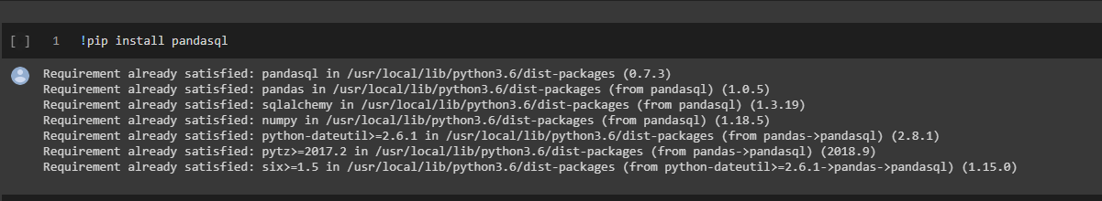

Importando as bibliotecas que serão utilizadas para o desenvolvimento dessa etapa do projeto como as biblioteca pandas que servirá para armazenar,organiza organiza código e salvar o documento e a biblioteca pandasql para a utilização de algumas funções.

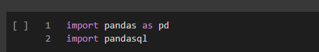

Lendo o arquivo ovnis.csv e atribuindo a uma variável chamada ovnis.



Lendo as 5 primeiros resultados por meio da função head.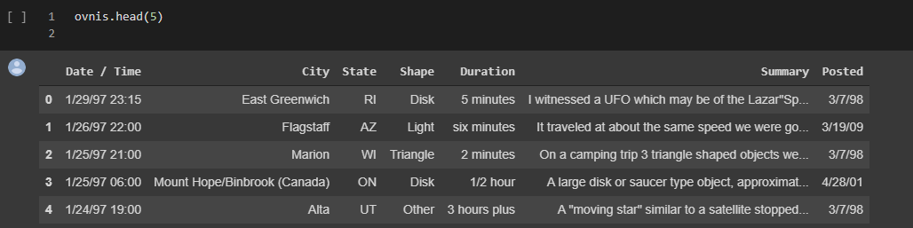

Utilizando a função len para saber a quantidade de linhas.

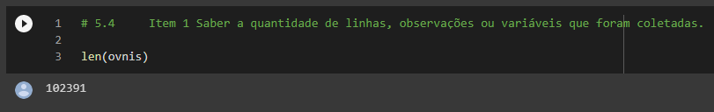

Criando uma variável chamada estado_desc que está armazenado o df ovnis, que por meio da função value_counts mostra a quantidade de relatos que se encontra na tabela state.

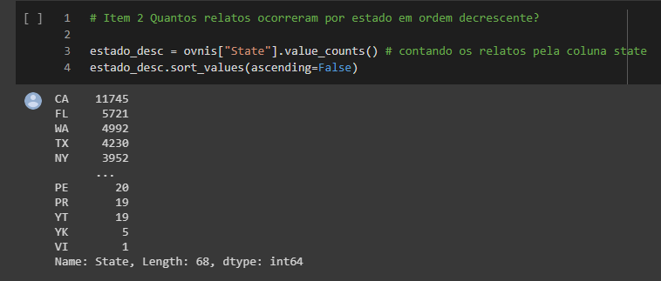

Criando uma query para limitar e analisar os estados dos estados unidos.

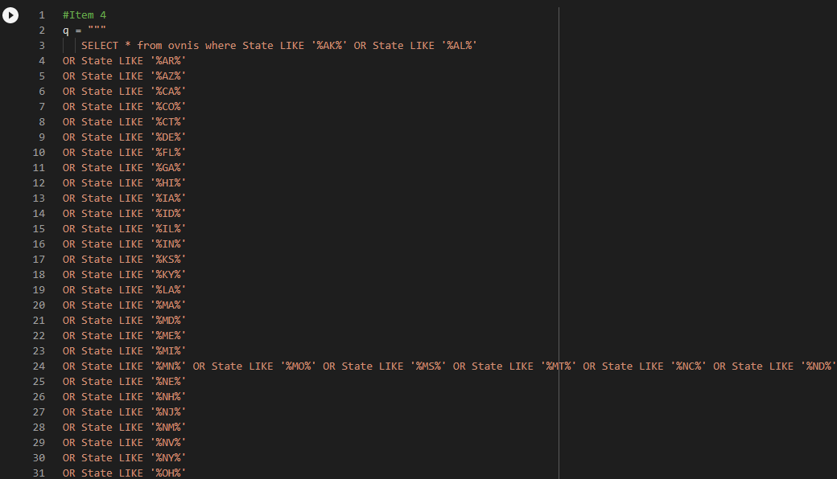

Retornando a tabela.

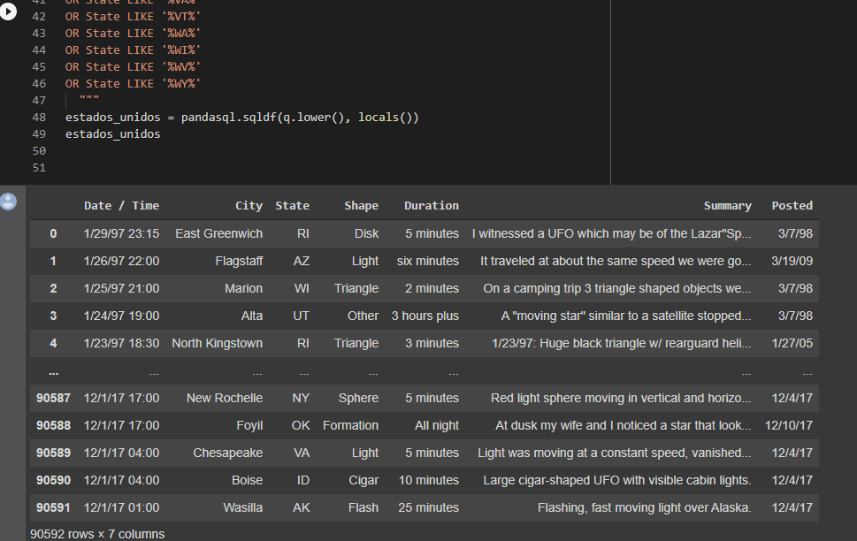

Removendo os campos vazios da tabela state por meio da função dropna().

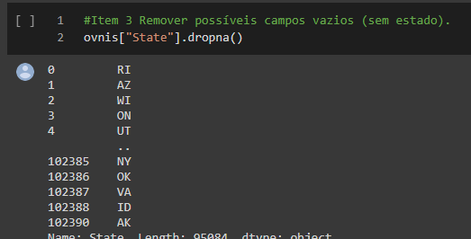

Contando o número de cidade que possuem um número maior ou que apresentem pelo menos 10 relatos por meio da tabela city.

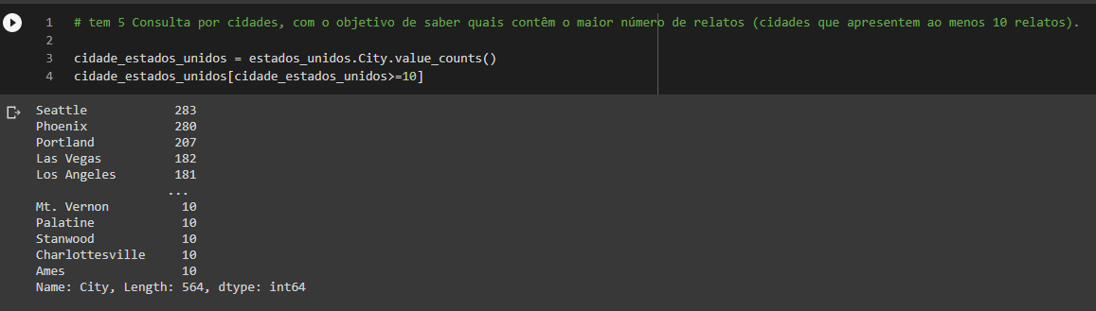

Criando uma query e consultando a tabela cidade com o objetivo de saber qual a cidade que contém o maior número de casos registrados.

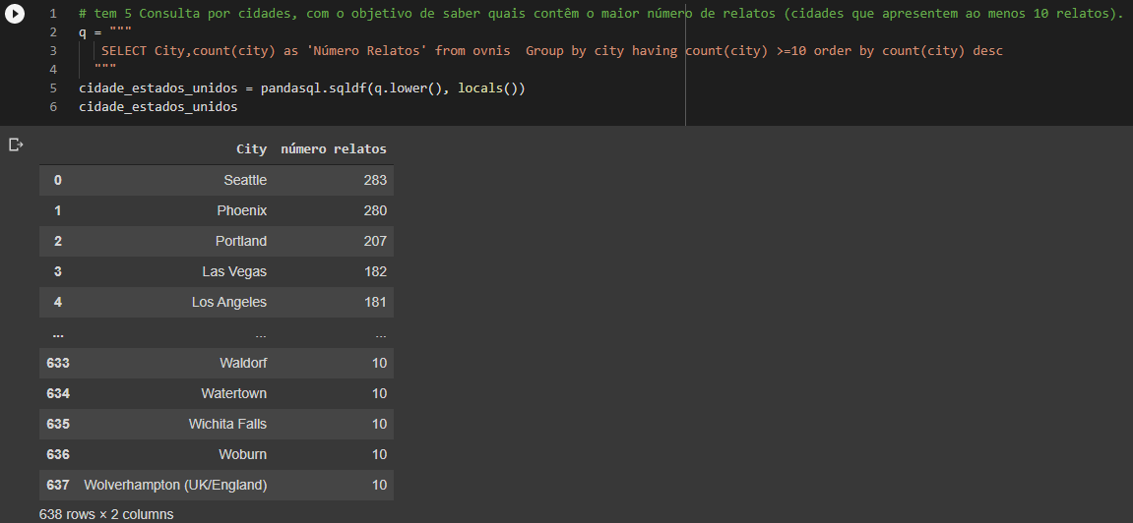

Por que será que a cidade de Phoenix possui mais relatos?



Criando uma query que está selecionando a tabela, state, city e shape, que está contando os relatos por meio da tabela state da variável estados unidos que agrupa pelo estado tendo os números de relatos maiores que 10.

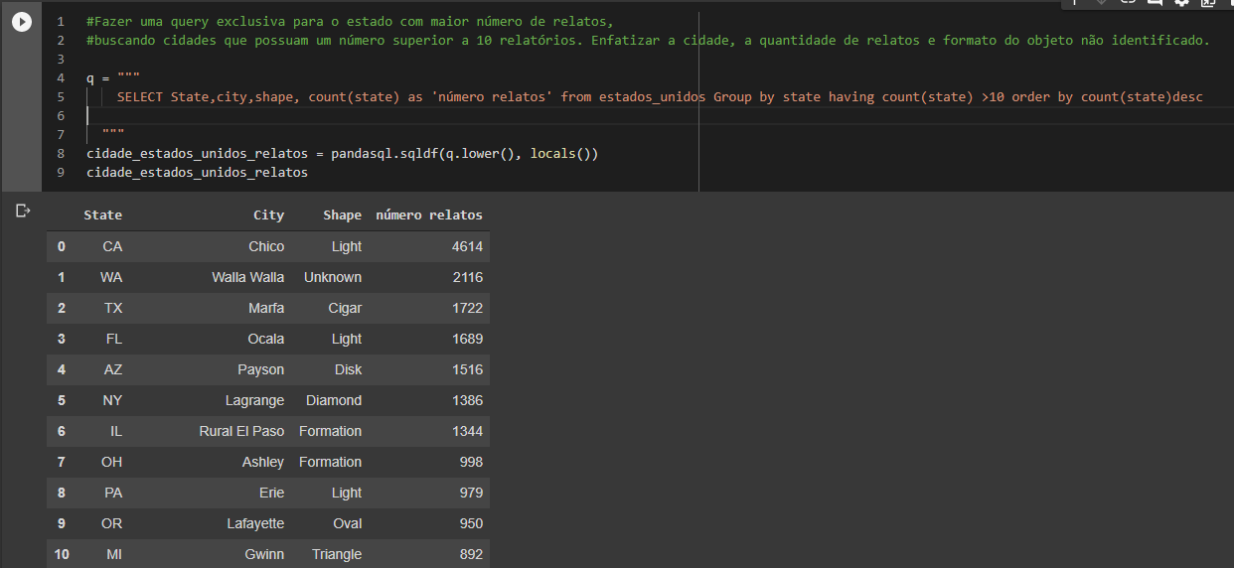

# 4. Considerações Finais

Podemos concluir que por meio da exploração dos dados apresentando, o estado que mostrou o maior número de casos registrados phoenix, chico, para chegar no resultados, ao longo do caminho tivemos vários problema em relação a construção do sql e na análise, pois houve dúvidas se a consulta se apresentada foi que foi requisitada no canvas.

# Referências

Zingano Jr. Arthur. De uma galáxia muito distante? Ovni volta a ser testemunhado em Phoenix. Blasting News Brasil. 25 de Dezembro de 2017. Disponível em <

https://br.blastingnews.com/mundo/2017/12/de-uma-galaxia-muito-distante-ovni-volta-a-ser-testemunhado-em-phoenix-002251639.html/>. Acesso em 25 de setembro de 2020

Rigue, André. Luzes de Phoenix completam 20 anos de mistério.Band, Uol notícias. 13 de Março de 2017. Seção Notícias. Disponível em < https://noticias.band.uol.com.br/noticias/100000848525/luzes-de-phoenix-completam-20-anos-de-misterio.html/> Acesso em 25 de Setembro de 2020

.